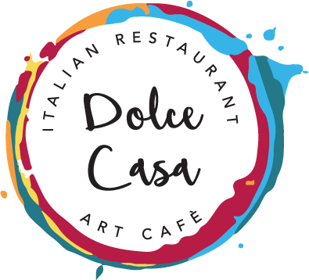

**Общество с ограниченной ответственностью «ГрутФуд»**

**Итальянский ресторан «Dolce casa»**

**143401, Московская область, г. Красногорск, ул. Авангардная д.3, 1 этаж помещение XXXIII тел. +7 (495) 125-88-90** [**www.dolcecasa.ru**](http://www.dolcecasa.ru/)

**e-mail:** [**dolcecasaart@gmail.com**](mailto:dolcecasaart@gmail.com)

10.01.2025 г.

Дорогие гости!

Мы предлагаем Вам зарегистрироваться в нашей программе лояльности.

Баллы будут начисляться с каждого чека в ресторане и с каждой доставки.

Размер кешбэка* варьируется от 3 до 7% и зависит от суммы чека.

* При сумме чека до 5000 рублей (от 1 руб - 5000 руб) - 3%
* При сумме чека свыше 5000 рублей (от 5000 руб до 10000 руб - 5%
* Свыше 10000 рублей - 7%

Мы начисляем кешбэк в нашей местной валюте –«Dolce coin» (Дольче коин). 1 Dolce coin = 1 руб

Начисления на вашу карту начисляются

моментально при оплате.

Но главное условие это наличие электронной карты у вас в телефоне, так как начисление будет происходить путём сканирования карты с вашего мобильного телефона.

С каждого чека копите «Dolce coin» и платите ими до 20% вашего чека в зале и на доставке.